PLANTILLA DE EVALUACIÓN


**EVALUACIÓN**

**PROGRAMACIÓN WEB II**

**Semana 8**

Michel Brevis

01-09-2024

**Técnico en Análisis y Programación Computacional**

DESARROLLO:

Trabajando en la actualización de la página web de una agencia de viajes para la búsqueda interactiva y reserva en línea tanto de vuelos como de paquetes turísticos en los destinos y fechas de viaje seleccionados por los clientes. Tu próxima tarea consiste en implementar buenas prácticas de trabajo colaborativo con GitHub, tomando en cuenta algunas situaciones presentadas durante el proceso de desarrollo de la aplicación web, a saber:

1. Diferentes opiniones sobre el diseño de la interfaz de usuario y la experiencia del usuario.

1. Conflictos en la integración de diferentes servicios externos, como sistemas de reservas de vuelos y hoteles.
2. Cambios frecuentes en los requisitos del proyecto debido a las actualizaciones en las políticas y regulaciones de viaje.

Con el fin de aplicar los conocimientos adquiridos, prepara el ambiente de colaboración en GitHub para el proyecto de la aplicación web, iniciando con la creación del repositorio y la rama principal. Agrega miembros del equipo al repositorio como colaboradores, preferiblemente otro estudiante.

**A continuación, desarrolla las siguientes actividades:**

1. **Con respecto a la solicitud de extracción o pull request en GitHub:**

**• Crear una rama (branch) para trabajar en una nueva funcionalidad de la aplicación, como la búsqueda de vuelos.**

Cree una nueva rama del repositorio “PWII_Semana8” con el nombre de “Semana8_update

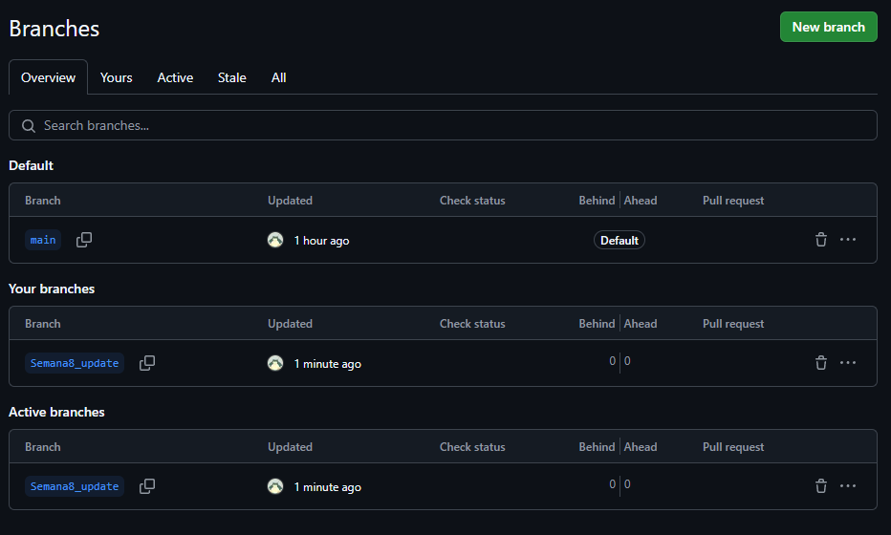

**• Hace un pull request para que los demás colaboradores revisen y comenten el código asociado a la nueva funcionalidad de la aplicación.**

**• Comenta los pull requests de al menos uno de tus compañeros, brindando sugerencias y soluciones a los posibles conflictos.**

**Ilustra mediante capturas de pantalla describiendo el proceso ejecutado. Escribe el fragmento de código y/o comentarios realizados a alguno de tus compañeros.**

REFERENCIAS BIBLIOGRÁFICAS:

* **Ejemplo texto de lectura de IACC:**

IACC. (2024). *Programación web II*

Semana 8